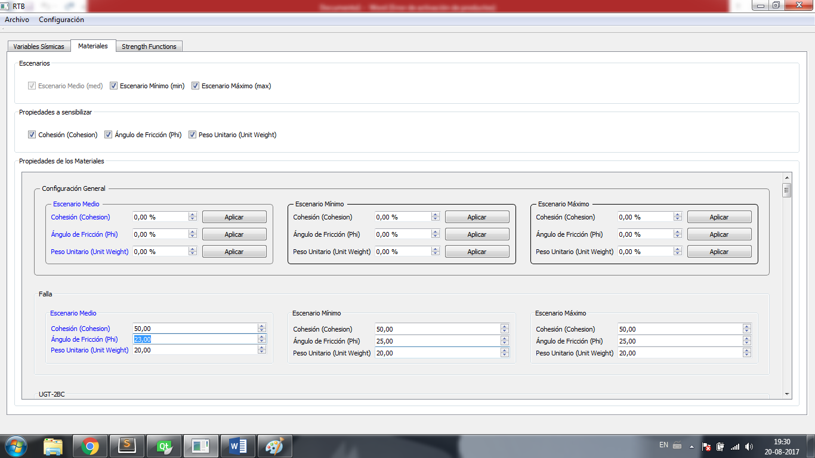

**MaterialConfigUI**

**ScenarioMaterialsConfigUI**

**MaterialEscenariosGeneralConfig**